
面向对象程序设计 石家庄铁道大学信息学院

实验2：类和对象—类和对象的定义
本次实验属于模仿型实验，通过本次实验学生将掌握以下内容：
- 理解面向对象程序设计的思想；
- 掌握类的声明和对象的定义方法；
- 掌握类成员函数的定义和调用方式以及类成员的引用方法。

Tips：在工程中建立类的步骤

（以课件中时间类为例，该时间类包含时、分、秒三个私有成员，以及输入时间和输出时间的两个共有成员函数）

建立工程example1，如图1

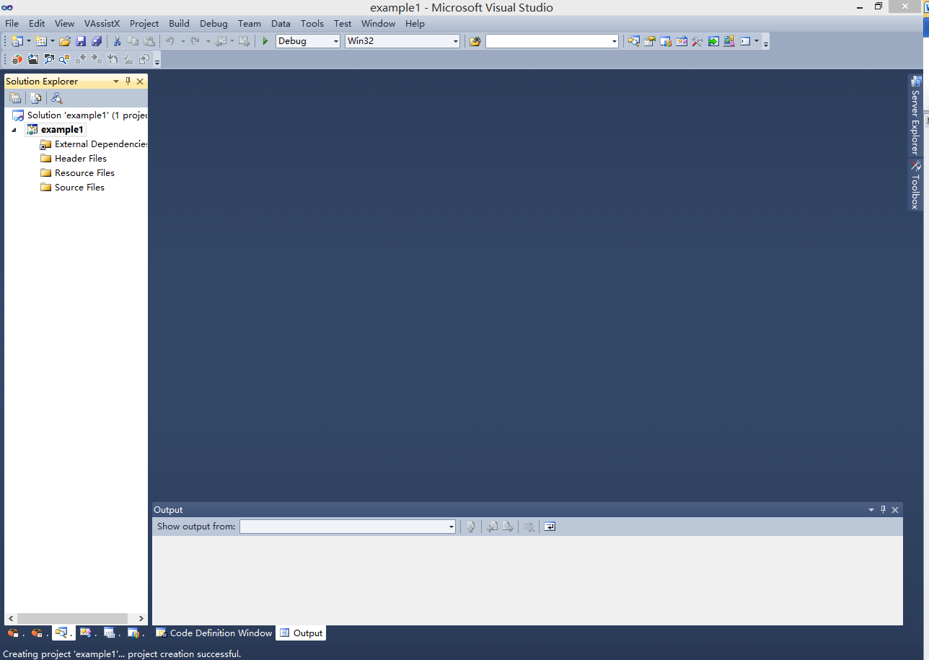

图1 建立工程完毕

添加时间类time_user

右键点击工程名example1→Add→Class，会出现如图2所示对话框

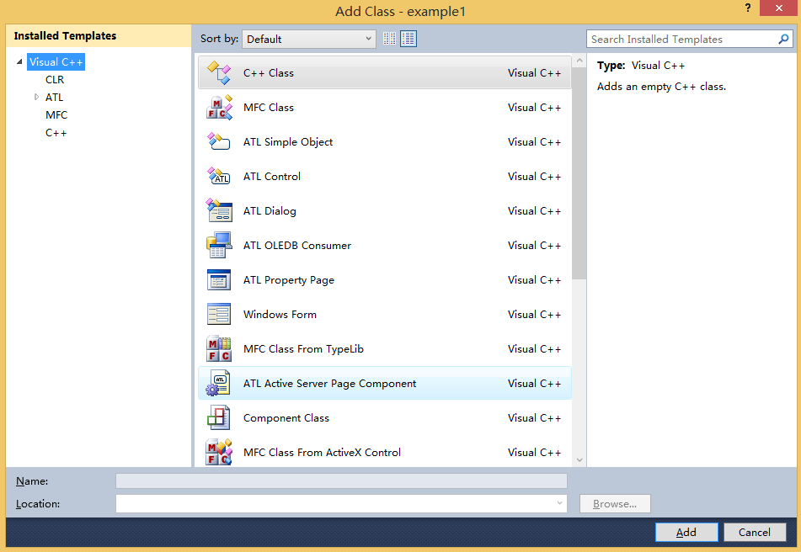

图2 添加类对话框1

选择C++ Class→点击Add，出现如图3所示对话框，在Class name里输入类名，本例中输入time_user,，可以在.h file和.cpp file出现相同的名字，如图4所示，点击Finish，可自动添加time_user.h和time_user.cpp两个文件，如图5所示。

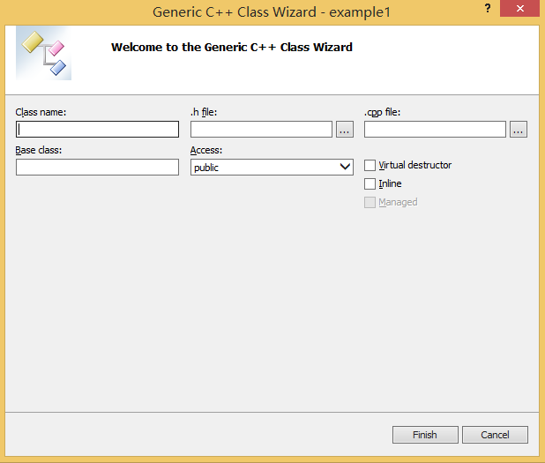

图3 类添加对话框2

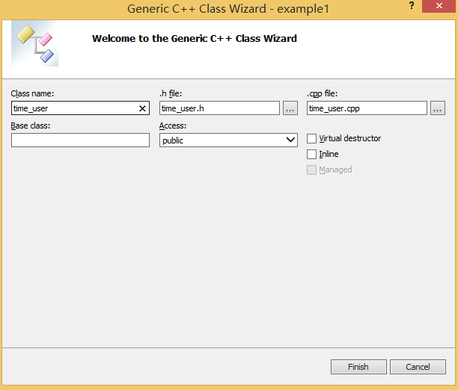

图4 类添加对话框3

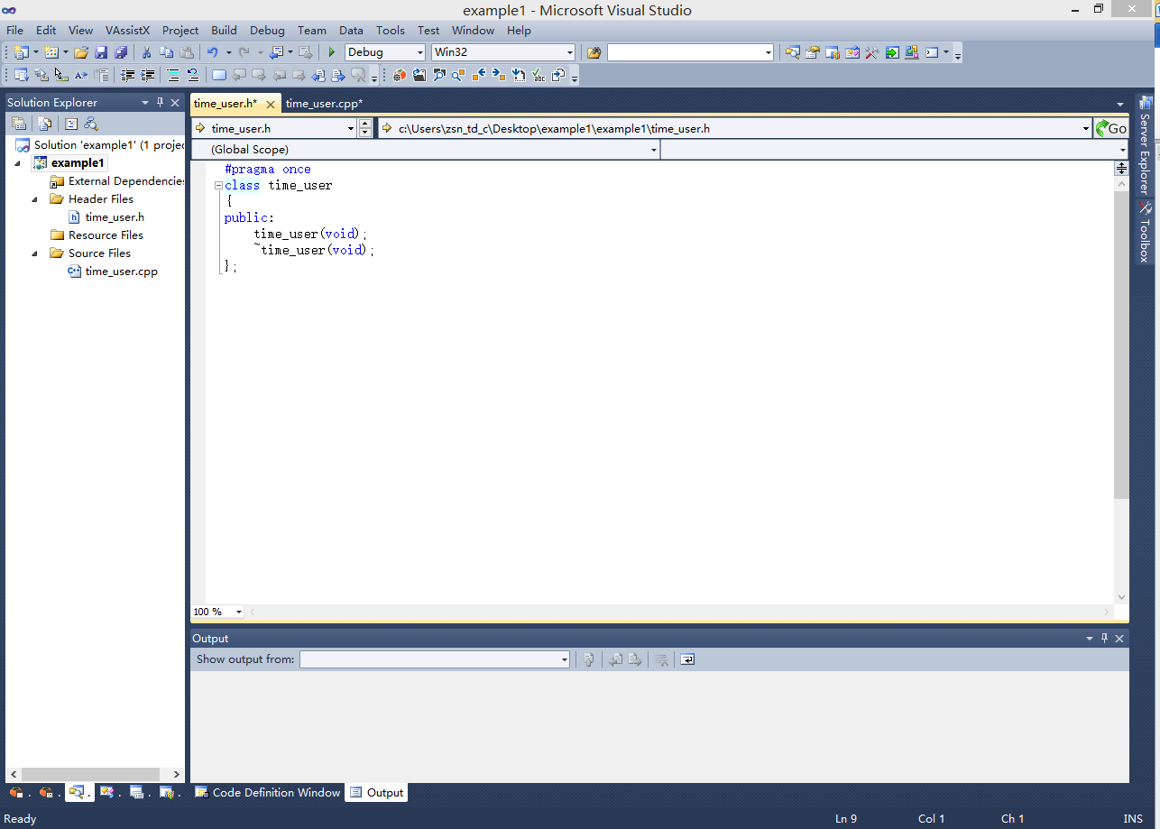

图5 完成类的添加

在time_user.h文件中完成相应成员变量的定义和成员函数的声明，如图6所示。注意，由于本程序需要用到输入输出，所以需要包含头文件，此部分工作.h文件中完成。

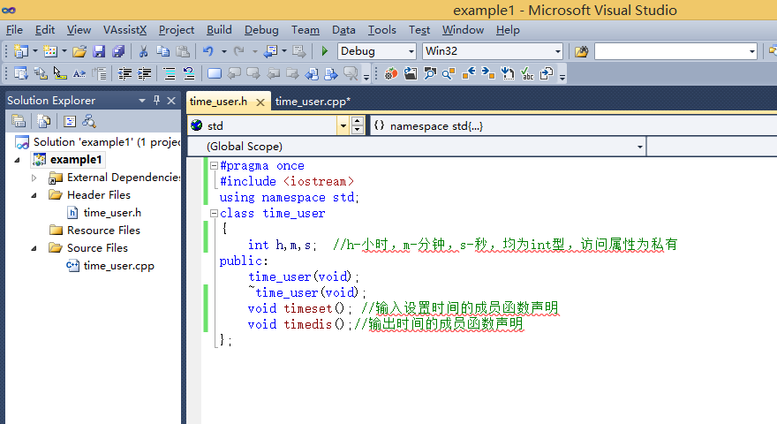

图6 成员变量的定义和成员函数的声明

在time_user.cpp文件中完成相应成员函数的定义，如图7所示。注意：必须使用类名和作用域运算符说明成员函数的归属，否则所定义函数将被当做普通函数，而非成员函数。

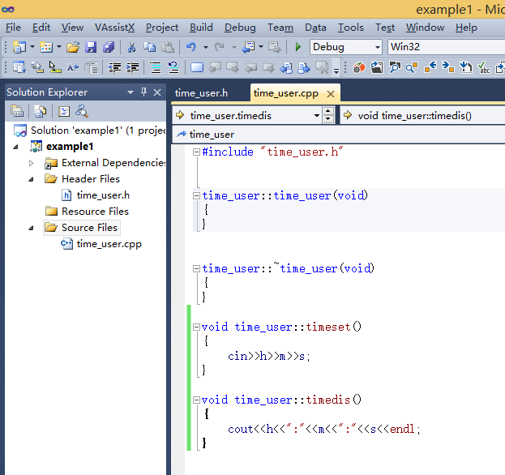

图7成员函数的定义

添加文件main.cpp，包含time_user.h文件，并在主函数中定义time_user的对象以及完成成员函数的调用，如图8所示。注意：这里timeset()和timedis()两个函数均为共有，所以可以通过对象+成员运算符访问，若为私有和受保护属性则不能访问。

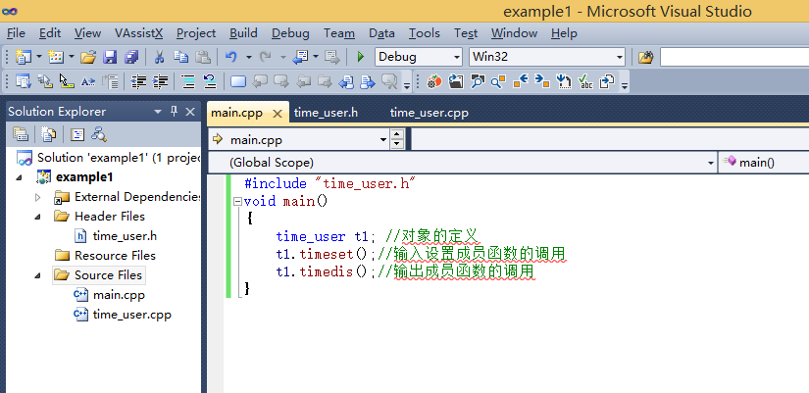

图8 对象的定义与共有成员函数的调用

运行程序，完成测试，例如，输入19，07 56，则输出19:7:56.

[实验任务一]：验证
验证本次课案例对应案例代码，逐个测试并进行跟踪调试. 针对案例代码中的CRectangle类，添加一个成员函数以计算矩形的周长，在main函数中加以调用（注意其属性）。在实验报告中附上每个例子的结果截图。

[实验任务二]：学生类
定义一个学生类，设计私有数据成员：
年龄 int age;
姓名 string name;
共有成员函数：
带参数的初始化函数 Input(int a, string str);
获取数据成员函数 Output();
在主函数中定义一个有3个元素的对象数组并分别输入，然后输出对象数组的信息。
实验要求：
1.注意加上必要的输入输出提示；
2.注意开头的标注部分，加上自己的姓名以及修改日期；
3.附上不少于3个的测试结果。

[实验任务三]：点类
先定义一个点类，类名为point，将其坐标定义为私有成员，定义五个共有成员函数完成点的输入、输出、返回x坐标、返回y坐标和返回z坐标。在主程序中定义该类的一个对象，做到能够输入坐标，输出坐标，并且输出到原点的距离。
实验要求：
1.注意加上必要的输入输出提示；
2.注意开头的标注部分，加上自己的姓名以及修改日期；
3.附上不少于3个的测试结果。
4.附加：定义一个对象指针，并通过该指针完成对点对象坐标的输入和输出。

[实验任务四]：线段类
在实验任务二的基础上，构造线段类line，其中私有数据成员为两个point对象（线段的起始点和终点），一个共有函数输入两个point类型数据成员,一个共有函数计算线段的长度。在主函数中调用line的两个共有函数完成点的输入和线段长度的输出。
实验要求：
1.注意加上必要的输入输出提示；
2.注意开头的标注部分，加上自己的姓名以及修改日期；
3.附上实验结果。

